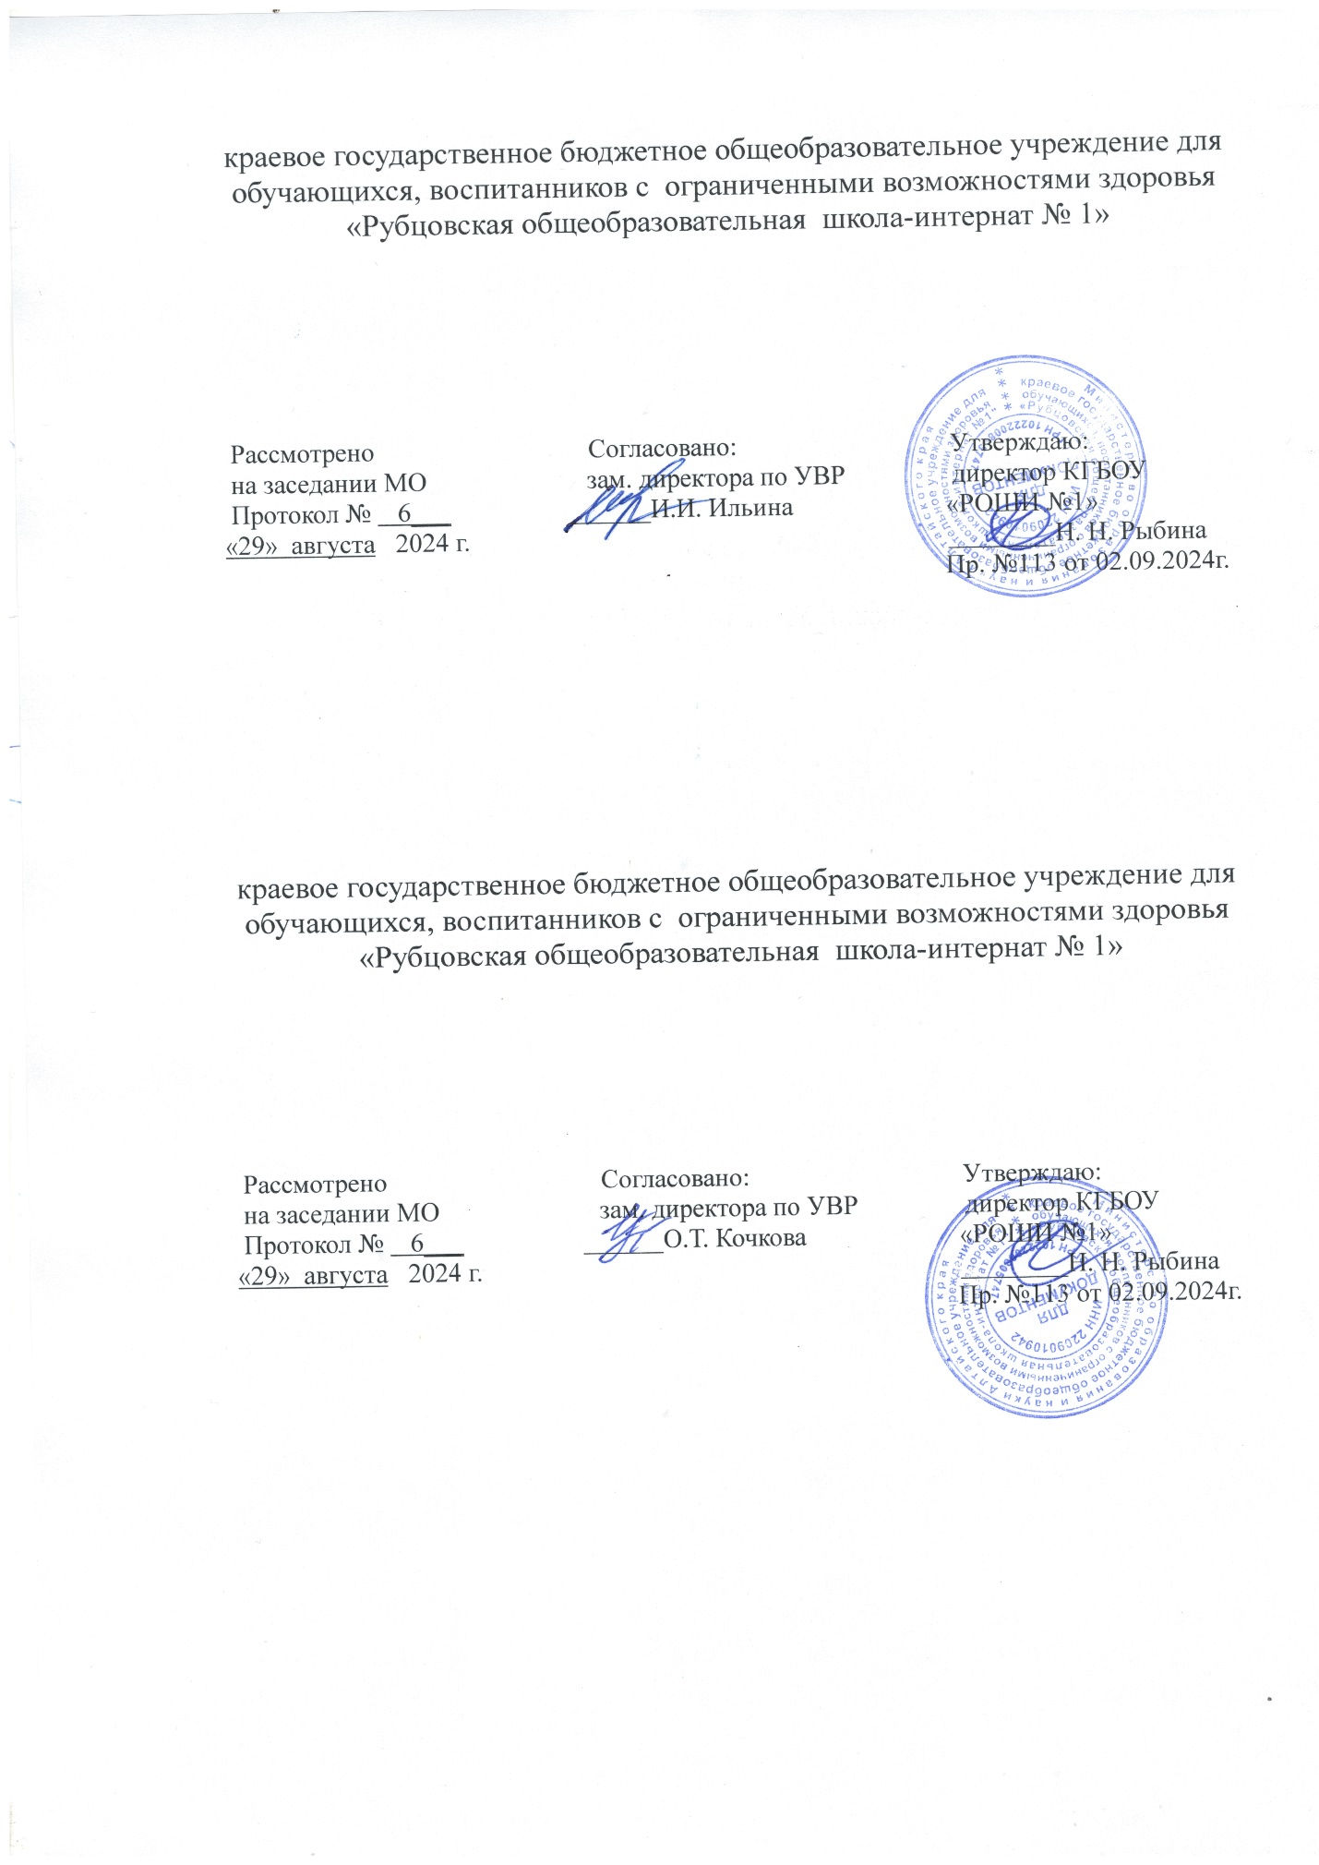

**Рабочая программа**

**по внеурочной деятельности**

Направление: ***спортивно-оздоровительное***

Название курса: ***«Школа здоровья»***

**6 а, 6б классы**

**2024-2025 учебный год**

Составила: учитель Артемова А.Н.

Рубцовск

2024г.

# Пояснительнаязаписка

Программа курса«Школа здоровья» реализует спортивно-оздоровительное направление во внеурочной деятельности всоответствии с ФГОС образования обучающихся с умственной отсталостью (интеллектуальными нарушениями). Программа курса включает в себя знания, установки, личностные ориентиры и нормы поведения, обеспечивающие сохранение и укрепление физического и психического здоровья. Данная программа является комплексной программой по формированию культуры здоровья обучающихся с ОВЗ, способствующая познавательному и эмоциональному развитию ребенка, достижению планируемых результатов освоения основной образовательной программы начального общего образования.

**Нормативно-правовой базой** программы внеурочной деятельности является

1. Федеральный закон от 29.12.2012 №273-ФЗ «Об образовании в Российской Федерации».( с изменениями и дополнениями)

2.ФГОС образования обучающихся с умственной отсталостью (интеллектуальными нарушениями) утверждён приказом Министерства образования и науки Российской Федерации от 19 декабря 2014 г. № 1599);

3.Приказ Министерства просвещения Российской Федерации от 24.11.2022 № 1026 «Об утверждении федеральной адаптированной основной общеобразовательной программы обучающихся с умственной отсталостью (интеллектуальными нарушениями)» (Зарегистрирован 30.12.2022 № 71930)

4.Адаптированная основная общеобразовательная программа обучающихся с умственной отсталостью (интеллектуальными нарушениями) (вариант 1) КГБОУ «Рубцовская общеобразовательная школа – интернат №1»

5.Учебный план КГБОУ «Рубцовская общеобразовательная школа- интернат №1» на 2024-2025 учебный год.

6.СП 2.4.3648-20 «Санитарно-эпидемиологические требования к организациям воспитания и обучения, отдыха и оздоровления детей и молодежи» ( Постановление Главного государственного санитарного врача РФ от 28 сентября 2020 № 28 «Об утверждении санитарных правил СП 2.4.3648-20» Санитарно-эпидемиологические требования к организациям воспитания и обучения, отдыха и оздоровления детей и молодежи.)

# Задачи:

* + Сформировать у детей необходимые знания, умения и навыки по здоровому образу жизни;
  + формировать у детей мотивационную сферу гигиенического поведения безопасной жизни, физического воспитания;
  + обеспечить физическое и психическое саморазвитие;
  + научить использовать полученные знания в повседневной жизни;
  + добиться потребности выполнения элементарных правил здоровьесбережения.

# Формы иметоды работы.

Содержание занятий направлено на развитие у учащихся с ОВЗ негативного отношения к вредным привычкам, на воспитание силы воли, обретение друзей и организацию досуга. Программа предполагает как групповые занятия, так и индивидуальные, а также проведение массовых мероприятий:

* общешкольные спортивно-массовые мероприятия;
* экскурсии;
* спортивныепраздники;
* навыкидискуссионногообщения;
* круглыестолы;
* просмотрытематическихфильмов.

Цель этих мероприятий-пропаганда физической культуры и спорта ,здорового образа жизни, развитие нравственных и эстетических качеств, формирование устойчивой мотивации у обучающихся к систематическим занятиям физической культурой и спортом, рациональное использование свободного времени, активный отдых.

* + *Обеспечение мотивации*

Быть здоровым – значит быть счастливым и успешным в будущейвзрослойжизни.

Организация учебных занятий предполагает, что любое занятие для детей должно стать уроком радости, открывающим каждому ребёнку его собственную индивидуальность и резервные возможности организма, которые обеспечивают повышение уровней работоспособности и адаптивности.

Он не должен быть уроком«заучивания»,на котором вместо достижения оздоровительного эффекта создаётся только дополнительная нагрузка.

# Общая характеристика курса

Здоровье человека—тема достаточно актуальная для всех времен и народов, а в XXI веке она становится первостепенной. Состояние здоровья российских школьников вызывает серьезную тревогу специалистов. Наглядным показателе м неблагополучия является то, что здоровье школьников ухудшается по сравнению с их сверстниками двадцать или тридцать лет назад. При этом наиболее значительное увеличение частоты все классов болезней происходит в возрастные периоды, совпадающие с получением общего среднего образования.

Программа строится ***на принципах***:

***Научности***, в основе которых содержится анализ статистических медицинских исследований по состоянию здоровья школьников.

***Доступности***,которыхопределяетсодержаниекурсавсоответствиисвозрастнымиособенностямимладших школьников.

***Системности***, определяющий взаимосвязь и целостность содержания, форм и принципов предлагаемого курса.

# Планируемые результаты освоения программы

Воспитательныерезультатыработыподаннойпрограммевнеурочнойдеятельностиможно оценитьпо двумуровням.

***Результатыпервогоуровня(приобретение школьникомсоциальных знаний, понимания социальной реальности и повседневной жизни):*** приобретение школьниками знаний об основах здорового образа жизни; об основных нормах гигиены; о технике безопасности при занятииспортом;о русских народных играх и играх разных народов; о правилахконструктивнойгрупповойработы;оспособахсамостоятельногопоиска.

***Результаты второго уровня (формирование позитивного отношения школьника к базовым ценностям нашего общества и к социальной реальности в целом):*** развитие ценностных отношений школьника к своему здоровью и здоровью окружающих его людей, к спорту и физкультуре.

## Личностныерезультаты.

*У учениковбудутсформированы:*

-установкана безопасный, здоровый образжизни;

Потребность сотрудничества со сверстниками, доброжелательное отношение к сверстникам ,бесконфликтное поведение ,стремление прислушиваться к мнению одноклассников;

-этические чувства на основе знакомства с культурой русского народа уважительное отношение к культуре других народов;

-умение выражать свои эмоции;

Оценивать поступки людей, жизненные ситуации и с точки зрения общепринятых норм и ценностей; оценивать конкретные поступки как хорошие или плохие;

## Предметные результаты:

-формирование первоначальных представлений о значении

спортивно-оздоровительных занятий для укрепления здоровья, для успешной учёбы и социализации в обществе.

-овладение умениями организовывать здоровьесберегающую жизнедеятельность(режим дня, утренняя зарядка, оздоровительные мероприятия, полезные привычки, подвижные игры ит.д.)

В результате реализации программы у обучающихся будут сформированыБУД.

## РегулятивныеБУД:

*Обучающийсянаучится:*

-понимать и принимать учебную задачу сформулированную учителем;

-осуществлять контроль, коррекцию и оценку результатов своейдеятельности;

-уметь планировать и регулировать свои действия во время подвижной

игры;

-определять и формировать цель деятельности с помощью учителя;

-учитьсяработатьпоопределенномуалгоритму;

ПознавательныеБУД:

*Обучающийсянаучится:*

-проводить сравнение и классификацию объектов;

-понимать и применять полученную информацию при выполнении заданий;

-проявлять индивидуальные творческие способности;

-различать между собой физические качества (силу, быстроту,выносливость,координацию,гибкость);

-соблюдать правила поведения и предупреждение травматизма во время занятий;

-подбирать упражнения для разминки;

-использовать знания во время подвижных игр на досуге;

-делатьвыводыврезультатесовместнойработыклассаиучителя;

## КоммуникативныеБУД:

*Обучающийсянаучится:*

-работать в группе, учитывать мнения партнеров, отличные отсобственных;

-обращаться за помощью;

-формулировать свои затруднения;

-предлагать помощь и сотрудничество;

-договариваться и приходить к общему решению;

-формулировать собственное мнение и позицию;

-осуществлять взаимный контроль;

-адекватно оценивать собственное поведение и

Поведение окружающих;

-оформлять свои мысли в устной форме;

-слушать и понимать речь других;

- учиться работать в паре, группе; выполнять различные роли(лидера исполнителя).

# Содержаниепрограммы

## Основызнаний(введение).

Проведение инструктажей в начале каждой четверти. Правила поведения вфизкультурном зале, на спортивной площадке, в доме, в школе. Значениефизических упражнений для здоровья человека. Гигиенические правила при выполнении физических упражнений. Значение и правила закаливания. Двигательный режим. Влияние физических упражнений на укрепление здоровья, осанку, повышение умственной и физической работоспособности.Дыханиеприбеге,ходьбе.Оказаниепервойпомощипритравмах.

## Школа –наш в торой дом.

Обучение в школе, что оно несёт нам. Какие перспективы открывает школаперед человеком. Учимся, чтобы стать грамотным, принести пользу нашей Родине. Родословная семьи ,знать своих предков хотя бы до четвёртого колена, малая родина, то место, где родился человек. Кемхочетстать,чтодляэтогонадо. Плохое и хорошее настроение, от чего зависит оно. Что надо делать,чтобы настроение было хорошим. Общение. Что надо, чтобы людям былоприятно общаться стобой.

## Я и моё здоровье.

Для чего нужно мыть фрукты, овощи, как правильно употреблять в пищу продукты питания. Как нужно относиться к своему здоровью .Научиться этикету за столом. Правильно. Признаки болезни: высокая температура,озноб,насморк,головнаяболь,больвгорле,тошнота,рвота.Раскрытьпричины болезней. Организм защищает сам себя, Охрана здоровья и жизнидетей учителями и родителями. В каком возрасте нужно учиться плавать,правила безопасностина воде.Потребность растиздоровым.

Лечебные учреждения, какие бывают врачи. Как организм себя защищает, как укреплять защитные функции организма, опасные инфекции, переносчик иинфекции, вакцины. Аллергия на лекарства.

## Спорт –это здорово!

Что такое подвижная игра?Понятие правил игры. Русские народные игры. Релаксационные игры. Подвижные игры на быстроту. Групповые игры. Игры русского народа. Игры на свежем воздухе. Для чего нужно умываться и купаться.. От чего защищает кожа, её устройство,травмы и заболевания кожи, правила ухода за ней. Молочные и постоянныезубы, как устроен зуб, болезни зубов, как чистить зубы, чем питаться,чтобызубыбылиздоровыми.

## Правилана всюжизнь.

От чего зависит утомляемость, как организовать учебный и физический труд. Двигательная активность. Из чего состоит опорно-двигательный аппарат человека, мышцы, значение, какие нарушения могут быть, как с этимбороться.Что такое тепловой удар, то происходит при этом ворганизме,каквестисебячеловеку,получившемутепловойудар.Какизбежать теплового удара. Ожоги различной степени, первая помощь приожогах, что такое отморожение, как избежать отморожений в сильный мороз, меры предосторожности. Переломы,вывихи,растяжениесвязок,разрывсвязок,шины,способыналоженияшин,какостановитькровоизлияниеикровотечениеизноса.Игры.

## Мир вокруг меня, и я в нём.

Человекнеповторим.Ониндивидуалениимеетсвоёмнение,своичувства. И мы должны это знать и уважать каждого человека. Одна из вредных привычек: алкоголизм, что приводит к этому, как страдают люди вокруг алкоголика, последствия этого порока для самого пьющего человека и близких. Какиенарушения в осанке, от чего это бывает, как сохранить осанку, разучиваниефизическихупражненийдлясохраненияосанки.Предметыиявления,которых часто боятся дети, почему их не надо бояться, как воспитать в себеуверенность и бесстрашие. Последствиякурения дляорганизма.Что значитодеваться со вкусом,какодеваться вопределённых случаях. Почему надо быть осторожным при встрече с чужимилюдьми, каких правил необходимо придерживаться. Умеем ли мы правильно говорить,слова-паразиты, жаргон, как говорить по телефону, обращение к людям, надчемнельзя шутитьисмеяться.

# Система оценки достижения планируемых результатов

Учетзнанийиуменийдляконтроляиоценкирезультатовосвоения программы внеурочной деятельности происходит путем архивирования творческих работ учащихся ,накопления материалов по типу «портфолио».

Контроль и оценка результатов освоения программы внеурочной деятельности зависит от тематики и содержания изучаемого раздела. Продуктивным будет контроль в процессе организации следующих форм деятельности :викторины, творческие конкурсы ,КВНы ,ролевые игры.

Подобная организация учета знаний и умений для контроля и оценкирезультатовосвоенияпрограммывнеурочнойдеятельностибудетспособствовать формированию и поддержанию ситуации успеха для каждогоучащегося, а также будет способствовать процессу обучения в командномсотрудничестве, при котором каждый учащийся будет значимым участникомдеятельности.

# Календарно-тематическое планирование занятий

|  |  |  |  |  |
| --- | --- | --- | --- | --- |
| **№** | **Тема занятия** | **Кол-во**  **часов** | **Дата** | |
| **6а** | **6б** |
| **I четверть(8ч)** | | | |  |
| 1 | Инструктаж по т/б.Правила поведения в школе. | 1 |  |  |
| 2 | «Школа-наш второй дом» | 1 |  |  |
| 3 | Подвижные игры«Краски». | 1 |  |  |
| 4 | Гимнастика для развития мелкой моторики. | 1 |  |  |
| 5 | Подвижные игры«Гори, гори ясно». | 1 |  |  |
| 6 | «Хочешь здоровым быть, умей правильно питаться» | 1 |  |  |
| 7 | Беседа о видах спорта. | 1 |  |  |
| 8 | Подвижные игры«Охотники и зайцы». | 1 |  |  |
| **II четверть (8ч)** | | | |  |
| 1 | Инструктаж по т/б .Правила поведения на спортивной  площадке. | 1 |  |  |
| 2 | В здоровом теле– здоровый дух. | 1 |  |  |
| 3 | Подвижные игры«Салки с приседаниями». | 1 |  |  |
| 4 | Мой безопасный путь в школу. | 1 |  |  |
| 5 | Подвижные игры«Фанты». | 1 |  |  |
| 6 | Умывайтесь, умывайтесь по утрам и вечерам. | 1 |  |  |

|  |  |  |  |  |
| --- | --- | --- | --- | --- |
| 7 | Подвижные игры«Снайперы». | 1 |  |  |
| 8 | Поговорим о здоровье(здоровое питание).Копилка  витаминов. | 1 |  |  |
| **III четверть (6а-11 ч, 6б-10ч.)** | | | |  |
| 1 | Инструктаж по /б.Правила поведения в спортзале | 1 |  |  |
| 2 | Урок-игра«Энергия на весь день» | 1 |  |  |
| 3 | На зарядку становись! | 1 |  |  |
| 4 | Урок о культуре поведения. | 1 |  |  |
| 5 | Подвижные игры«Птицелов». | 1 |  |  |
| 6 | Чистота–залог здоровья. | 1 |  |  |
| 7 | Как правильно чистить зубы. | 1 |  |  |
| 8 | Богатырские потешки. | 1 |  |  |
| 9 | Подвижные и народные игры.«Класс, смирно»,  «Медведи и пчёлы». | 1 |  |  |
| 10 | Подвижные игры«Бег с флажками». | 1 |  |  |
| 11 | Защитники Отечества. | 1 |  |  |
| **IVчетверть(7 часов)** | | | |  |
| 1 | Инструктаж по т/б.Правила поведения в доме | 1 |  |  |
| 2 | Мальчики и девочки. Дружба. | 1 |  |  |
| 3 | Почему вредной привычке ты скажешь НЕТ? | 1 |  |  |
| 4 | Подвижные игры «Перетягивание каната». | 1 |  |  |
| 5 | Чистота в твоем доме, на твоем рабочем месте. | 1 |  |  |
| 6 | Подвижные игры«Кто самый ловкий?». | 1 |  |  |
| 7 | «С песней, шуткой и в игре изучаем ПДД». | 1 |  |  |

* 1. **Литература**

1. Аранская О.С. Игра как средство формирования здорового образа жизни.-2002.-№5.-с.54.
2. АсвиноваТ.Ф.,ЛитвиненкоЕ.И.Программашкольнойвалеологии-реальныйпутьпервичнойпрофилактики.-2003.
3. БорисюкО.Л.Валеологическоеобразование.-2002.
4. Валеологизацияо бразовательного процесса. Мет.пособие/Подред.Н.И.Балакиревой.- Новокузнецк,1999.
5. ГерасименкоН.П.Помогисамсебе.-2001.
6. Маюров А.Н. Уроки культуры здоровья. В здоровом теле – здоровый дух.Уч. пособие для ученика и учителя. М.: Педагогическое общество России,2004.

Организация и оценка здоровьесберегающей деятельности образовательных учреждений. Руководство для работников системы общего образования. - М.:2004.

1. ВиноградоваН.Ф.Окружающиймир, 2кл.3кл.-М.,1997.
2. [ГостюшинА.В.Основы безопасности жизнедеятельности:Учебник,1-4кл.М.,1997.](http://www.labirint.ru/books/198152/?p=11398)
3. ЗайцевГ.К.УрокиАйболита.-СПб.1997.,Уроки Мойдодыра.-СПб.,-1996.,Твоипервые урокиздоровья–СПб.,1995.
4. [ЗайцевГ.К.,ЗайцевА.Г.Твоёздоровье:укреплениеорганизма.СПб.,1998.](http://www.labirint.ru/books/106457/?p=11398)
5. ГринченкоИ.С.Игравтеории,обучении,воспитании в коррекционной работе.- М.,2002.
6. ЛаптевА.К.Тайныпирамидыздоровья.-СПб.1995.
7. ЛатохинаЛ.И. Творим здоровье души и тела.–СПб.1997
8. МакееваА.Г.,ЛысенкоИ.В.Организацияпедагогическойпрофилактикинаркотизмасредимладшихшкольников/Подред.М.М.Безруких-СПб.1999.
9. НиколаеваА.П.,КолесовД.В.Урокипрофилактикинаркоманиившколе-М.,2003.
10. СизановаА.И.идр.Безопасноеиответственноеповедение:Циклбесед,практическихитренинговыхзанятийсучащимися